1

准备上网
多媒体教学演示：15分钟

小魔女：魔法师，我买的电脑为什么不能上网呀？
魔法师：你的电脑还没有连接到网络，当然不能上网了。
小魔女：那要怎样才能连接到网络呢？
魔法师：先别急，想要将电脑连接到网络上还需要了解一些上网的基本知识才行。
小魔女：那都要了解些什么知识呢？我都等不急了。
魔法师：接下来就先为你讲讲上网能做些什么，然后为你详细介绍一下Internet、上网的几种方式以及连接Internet需要做哪些准备。

- 上网可以做什么
- 认识Internet
- 上网的几种方式
- 准备连入Internet
- 典型实例——第一次上网

上网可以做什么
在网络无处不在的今天，上网已经成为人们的一种生活习惯，科技的不断发展也为人们上网提供了便利。在网络中人们可以尽情享受网络带来的便利、快捷与乐趣，使用网络几乎可以做你想做的任何事。Internet带给我们的服务主要如下：
- 阅读时事新闻：可以说网络中的新闻信息比电视、报纸的更新速度还要快，因此在网上能得到第一手的新闻信息。在网络中信息范围也非常广泛，无论是本土新闻、国内新闻，还是国际新闻，只要一进入相应的网站便可足不出户，知晓天下事。如图1-1所示为打开的时事新闻网页。
- 搜索网络资料：在网络中，几乎可以找到需要的任何方面的资料，如计算机、服装、电影、音乐和软件等，网络中的内容可以说比图书馆中的信息还要丰富。要搜索这些信息，只需进入相应的搜索网站，输入要搜索的内容，然后进行搜索，便可找到相应的资料，使用起来非常方便、简单。如图1-2所示为打开的搜索引擎网页。
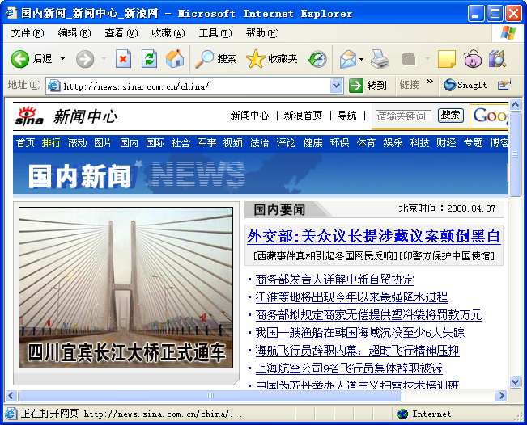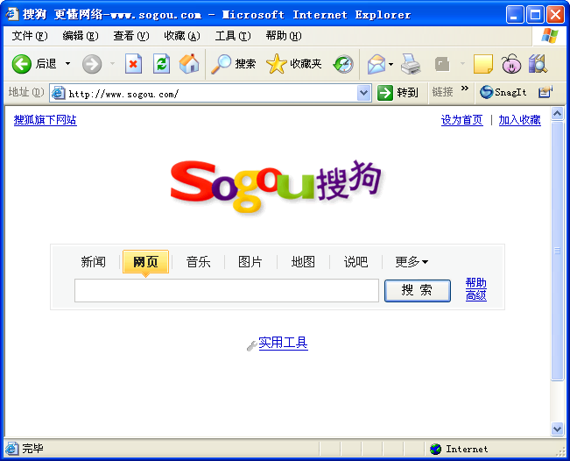

图1-1 时事新闻网页 图1-2 搜索引擎网页
- 下载网络资源：在网络中搜索资料后，若觉得对自己有用，还可以将其下载到自己的电脑中，以便日后使用。很多网站上都提供了有偿或免费的资源，内容多以软件、音乐、游戏和图片为主。想要“私藏”这些资料可对其进行下载，如图1-3所示为使用专业的下载软件下载网络资源的过程。

- 收发电子邮件：电子邮件服务是Internet中最吸引人的服务之一，在网络中使用电子邮件写信，不仅能省下一笔邮资，还可节约大量宝贵的时间。如图1-4所示为打开的相应电子邮件网页。
魔法档案
目前国内最大的新闻网站有新华网、CCTV网、新浪、网易和雅虎等；常用的搜索引擎有百度、谷歌和搜狗等。

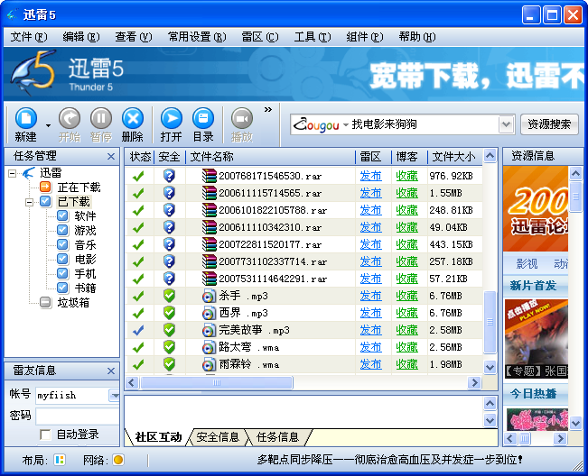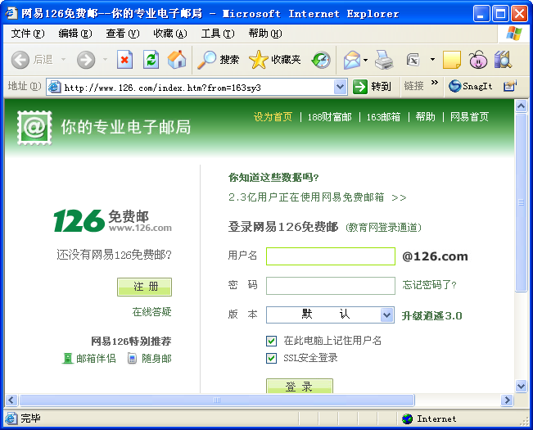

图1-3 下载网络资源 图1-4 电子邮件网页
- 交友聊天：想和他人谈天说地吗？网络就是一个很好的平台。在网络中，不仅可以与亲朋好友面对面聊天，还能与陌生人畅谈天下事。目前常用的聊天工具有腾讯公司的腾讯QQ等，如图1-5所示即为QQ的聊天界面。
- 网上交易：目前网上交易十分流行，通过网络人们足不出户即可购买到自己喜欢的商品。在网上进行交易，同样可以货比三家，还可在线支付、结账，十分方便、快捷。如图1-6所示为打开的易趣电子商务网。
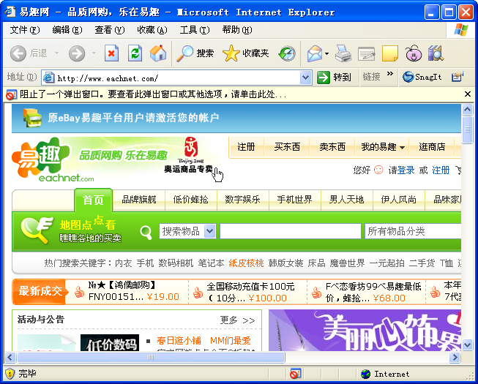

图1-5 QQ聊天界面 图1-6 易趣电子商务网
在下载资源时，常用的下载软件有BT、迅雷和网际快车等；而人们常用的电子邮箱主要有新浪、网易和雅虎等。想要在网上交友聊天，除了可以使用腾讯公司的腾讯QQ外，还可以在各种聊天室及论坛中结交一些趣味相投的朋友。

魔法档案

- 招聘求职：是否觉得找工作或招聘人才既费时又费力，还无成效呢？那么，选择网上求职或招聘吧！网络将企业与求职者紧密地联系起来，企业能在第一时间得到求职者的信息，同样，求职者也会在第一时间查看到企业的需求以及回复。如图1-7所示为打开的招聘网页。
- 网上娱乐：工作繁忙的间隙，想娱乐却找不到合适的对象，最后只好作罢。有了网络，就不会出现这种情况了，在网上可以轻易地找到志同道合者，一起尽享愉悦与欢乐。如图1-8所示为打开的腾讯QQ中的QQ游戏。
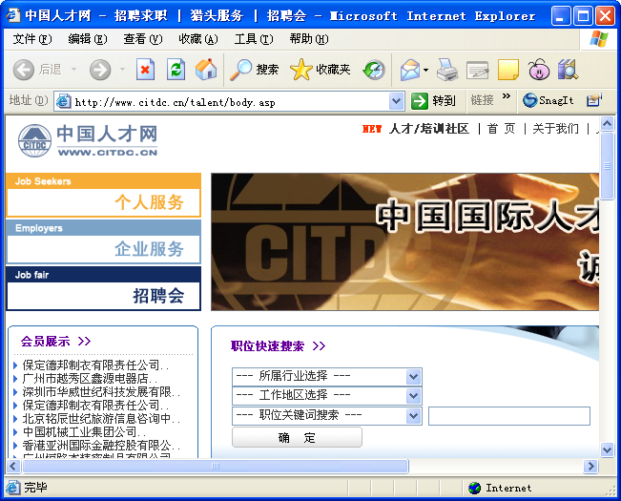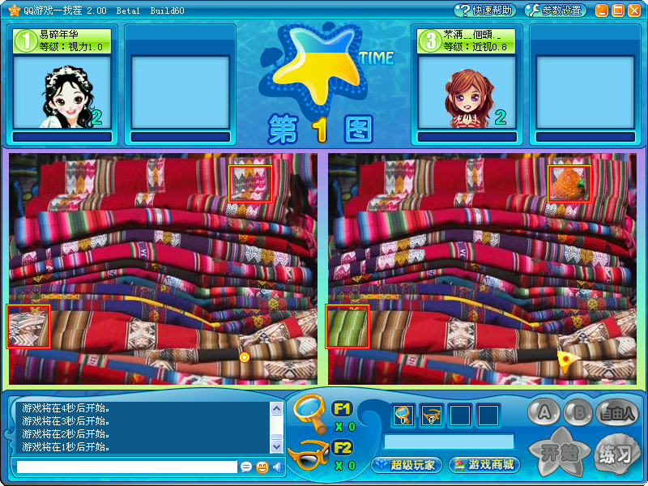

图1-7 招聘网页 图1-8 QQ游戏


网络服务还有很多，除了可以做这些事情外，还可以制作个人主页、远程教学、发布求助信息以及召开网上会议等哟！
原来上网可以做这么多的事情啊，看来我得好好学习才行。

认识Internet
在使用电脑上网之前，还需要对Internet的概念及相关知识进行了解，下面就对什么是Internet和上网的一些常用术语进行介绍。

什么是Internet
将若干电脑用通信线路连接起来，并配以适当的硬、软件，达到在电脑之间相互交换信息的目的，这样便形成了网络。将各个领域形成的网络通过各种方法相互连接起来实现地区间、国际间的信息传递，便形成了一个世界性的网络，这就是当今的Internet。
Internet中文名为因特网或国际计算机互联网，是目前世界上影响最大的计算机网络。严格地说，Internet不仅是一个计算机网络，更重要的是它是一个庞大的、实用的、可享受的信息源，是第一个全球论坛、第一个全球性图书馆……无论你是什么人，Internet始终对你敞开大门，永远不会拒绝你。

上网常用术语
对于一种新型的网络技术而言，必定会引入许多新的概念。那些耳熟能详的相关上网术语到底是什么意思？有什么用？不用着急，下面将对上网的常用术语进行讲解。

IP地址
IP（Internet Protocol）地址是InterNIC（因特网信息中心）分配给主机的一个32位的二进制地址。IP地址由4个十进制字段组成，并用小圆点隔开，如192.168.0.0。InterNIC组织在世界各地区都设立了地区网络信息中心，它可以给新加入到Internet的用户分配一个唯一的网络标识地址（即IP地址），以便Internet中的其他用户访问。IP地址可分为5类，其作用介绍如下。
- A类：第一个字段的值在0~127之间，一般用于大型网络。
- B类：第一个字段的值在128~191之间，一般用于中型网络或网络管理器。
- C类：第一个字段的值在192~223之间，一般用于小型网络。
- D类：第一个字段的值在224~239之间，一般用于多点广播。
- E类：第一个字段的值在240~255之间，一般用于扩充备用。

协议
在Internet中，一台电脑若要与其他电脑进行通信，则在它们之间必须有一种彼此都能互相识别的语言规则，这种语言规则被称为协议。在Internet中传输的每条信息至少必须遵守的协议如下。
- 网络协议（Network Protocol）：该协议负责将信息从一处传送到另外一处。
- 传输协议（Transport Protocol）：该协议用于管理被传送信息的完整性。
- 应用程序协议（Application Protocol）：该协议负责将通过网络传输的数据转换成能为用户所识别的信息。

TCP/IP协议
传输控制协议（Transmission Control Protocol，TCP）和网际协议（Internet Protocol，IP），组成了所谓的TCP/IP协议。其中，传输控制协议将从高层接收到的任意长度的报文分割成数据包，然后再根据相应的次序进行发送，当接收端接收到这些数据包后，再将其

